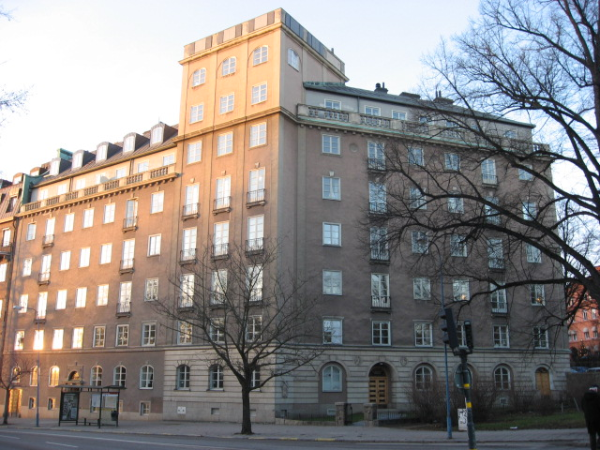 | Brf Hornblåsaren 5  Medlemsblad nr 3 19 mars 2008

Föreningsstämma
Ordinarie föreningsstämma kommer att äga rum måndagen den 21 april. Kallelse kommer att gå ut i veckan efter påsk, där tid och plats meddelas.

Årsbokslut
Årsbokslutet är nu klart och slutar på ett resultat av 735 000 kr. Vid ett styrelsemöte den 17 mars med våra revisorer Ingela Andersson och Lars Haglund samt den för bokslutet ansvariga Frida Tammelin från Stockholmia diskuterades revisorernas synpunkter, vilka inte innehöll allvarliga anmärkningar utan förslag till förbättringar av olika rutiner.

Fönsterrenoveringen
Två byggstartsmöten har avhållits, den 21 februari och den 11 mars. Information gick ut till medlemmarna den 12 mars och arbetet med Etapp 1 påbörjas den 31 mars i enlighet med den tidsplan som angavs i informationen.

De för projektet ansvariga vill uppmana de som tillhör Etapp 1 att så fort som möjligt skicka in bekräftelsen att informationen är mottagen och accepterad samt att inga frågor kvarstår.

Fastighetsfrågor
Nya lås, som öppnas med den vanliga fastighetsnyckeln, installerades den 17 mars i de tre portarna från gården. De kompletterar de existerande kodlåsen och fungerar när de senare är avstängda.

Efterlysning: Dörrhandtaget på insidan av hissdörren på 1 tr i Linnégatan 104 har på ett mystiskt sätt varit försvunnen sedan någon eller några veckor. Upplysningar om det försvunna handtaget kan lämnas till Arne Roglar eller Claes Johnson.

Policyfrågor
Vid styrelsemötet den 17 mars genomgicks ett antal policydokument, vilka kommer att distribueras inom kort. De huvudsakliga förändringarna sammanfattas nedan.

Trivselpolicyn avser att reglera ett antal ordningsfrågor för Brf. Den nya policyn innehåller ett antal förtydliganden. Fr a gäller att barnvagnar, pulkor, skidor, rullatorer, skor och dörrmattor inte får förvaras i trapphuset utan får istället förvaras i lägenhet eller källarförråd. Detta för förbättrad brandsäkerhet men också för att underlätta städningen.
Det är viktigt att medlemmar ser till att kunskap om trivselreglerna blir kända av dem som hyr lägenheten i andra hand, eller del av densamma, samt av personer som hjälper till med hushållsnära tjänster (gäller t ex sophantering och deposition av returpapper i containers innanför garageporten).

En uppdaterad garagepolicy kommer att distribueras till innehavarna av garageplatser. Ändringarna innebär att garageplatserna inte skall vara förvaringsplats för icke-bilanknutna föremål, vilka istället hänvisas till lägenhet eller källarförråd.

Slutligen har bestämmelserna för renovering/ombyggnad av lägenheter förtydligats.

Upphandling av städning
Styrelsen har utvärderat fyra offerter för den invändiga städningen av vår fastighet och beslutat att behålla den nuvarande entreprenören med en utökad arbetsinsats året ut. Vi kommer att utvärdera insatsen och kan vara beredda att göra ett utbyte inför kommande år. Om medlemmar har synpunkter på städningen eller på andra frågor som gäller den inre ordningen i huset, ber vi Er att kontakta den ansvariga för trivselfrågor i styrelsen (se dock nedan).

Styrelsen
Som meddelades i förra medlemsbladet kommer valberedningen att föreslå att Arne Roglar efterträder Erik Skärgård som fastighetsansvarig i styrelsen.

Pia Timander har också meddelat att hon önskar avgå som ansvarig för trivselfrågor (mera korrekt intern fastighetsservice) i styrelsen. Valberedningen har fått uppdraget att finna hennes efterträdare. Den tar gärna emot intresseanmälningar (ordf Peter Hamilton, tel 783 79 67, mail peterhamilton001@hotmail.com och Susanne Roglar, (tel 611 33 33, mail susanne.roglar@isa.se). Arbetet innebär fr a att följa upp den inre kvaliteten i fastigheten. Tala även gärna med Johan De Geer (tel 661 84 61, mail johan.degeer@zeta.se).

Som vi skrev i det första medlemsbladet behöver vi även finna någon i föreningen som skulle vara road av att hjälpa till med att fortsätta utvecklingen av hemsidan och därefter underhålla den som ”web master”. Arbetet påbörjades av Stefan Spendrup innan han lämnade föreningen men har t v legat nere pga resursbrist. Ingen i styrelsen anser sig ha tid eller kompetens att fortsätta utvecklingen av hemsidan.

Den ansvarige skulle få hjälp med texter från styrelsen och andra medlemmar, men skulle ansvara för att de blir tillgängliga på hemsidan. De som är intresserade kan höra av sig till valberedningen eller till Carl-Axel Staël von Holstein (tel 662 35 06, mail cash@algonet.se) eller någon annan i styrelsen.

Styrelsen passar på att önska Er och Era familjer en Glad Påsk!

